

CRYO1 ACCESSORY KIT INSTALLATION INSTRUCTIONS

Cylinder Pressure Regulator
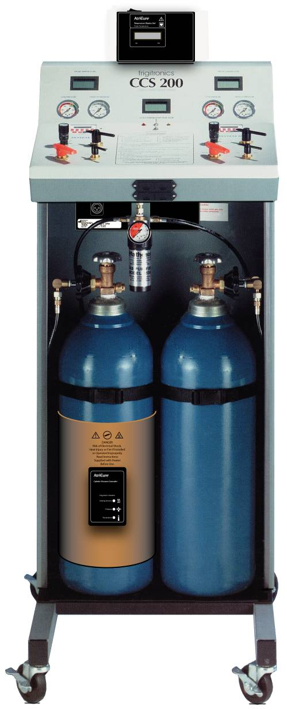

AtriCure, Inc.
6033 Schumacher Park Drive
West Chester, Ohio 45069 USA
Telephone: 513-755-4100
Technical Support: 877-492-1066
P000622 Rev B

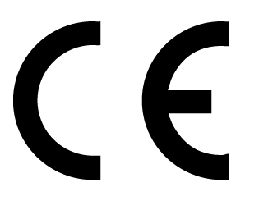
European Representative:
Köntges SPRL
Avenue Hellevelt 35
B-1180 Brussels Belgium
Tel: +32 (0) 2 375 51 63
FAX: +32 (0) 2 375 89 06
e-mail: herbert.kontges@skynet.be
AtriCure Incoporated
7555 Innovation Way
Mason, Ohio 45040 USA
Customer Service:
1-866-349-2342 (toll free)
1-513-755-4100 (phone)
P000622 Rev E

Table of Contents

Page
1. About This Installation 3
2. CCS–200 Shut Down 4
3. Replacement versus First Time Installation 4
4. Cylinder Pressure Regulator Removal 5
5. Cylinder Pressure Regulator Installation 6
6. Verify Accessory Kit Installation 8
7. Care and Maintenance 8
8. Return of Product 10
9. Disclaimer Statements 10

Cryo1 Accessory Kit Installation Instruction

About This Installation
The Cryo1 Accessory Kit consists of three (3) unit installation. The installation of each unit is required for use of the AtriCure® Cryo1 cryo–ablation probe with the frigitronics® CCS-200 Cardiac Cryosurgical System (CCS–200). This kit must be installed by personnel properly trained on the CCS-200.
The three units can be installed in any order:
- CPR1 – Cylinder Pressure Regulator Unit
- CPT1 – Cylinder Pressure Temperature Display Unit
- OTS1/OTS2 – Nitrous Oxide Tank Heater
WARNINGS
The Cryo1 accessory kit is for use with the frigitronics CCS–200 Cardiac Cryosurgical System and Cryo1–cryo ablation probe.
The Cryo1 accessory kit is used to maintain appropriate operating pressure levels in the compressed nitrous oxide gas cylinders of the frigitronics CCS–200 Console.
Do not use with gas cylinders other than nitrous oxide.
CAUTIONS
Read all instructions carefully for the Cryo1 accessory kit prior to installing the components. Failure to properly follow instructions may lead to injury and may result in improper functioning of the accessory components.
Use of the Cryo1 accessory kit should be limited to properly trained and qualified medical personnel.
To avoid damage to the device, do not drop or toss any of the Cryo1 accessory components.
Do not use the Cryo1 components if damaged in any way.
Do not remove or install Cryo1 accessory components unless the line and exhaust pressure gauge read "0" psi on the CCS-200 console.
Do not restrict, kink, bend, clamp or otherwise damage nitrous oxide lines.
Getting Help
If you need help with this procedure please contact AtriCure, Inc. Customer Support at 1-877-492-1066.

CCS–200 Shut Down
NOTE: For additional help on shutting down the system, please refer to the frigitronics CCS-200 Operation and Maintenance Manual.
- Turn the Nitrous Oxide Cylinder Valves clockwise to the “OFF” position.
Turn the system On/Off Valves “ON” and “OFF” repeatedly until all pressure gauges read “0” psi and the Exhaust Pressure Gauge needles touch the silver stop.
- Turn system On/Off Knobs to the “OFF” position.
CAUTION: Do not remove or install probes unless the line and exhaust pressure gauge read “0” psi.
- If attached, remove probe(s).
- Turn Main Meter switch to the “OFF” position.
- The CCS–200 shut down is complete.

Replacement versus First Time Installation
NOTE: If this is a first time installation of the Cylinder Pressure Regulator, skip Section 4 and proceed directly to Section 5.

Cylinder Pressure Regulator Removal
Cylinder Pressure Regulator Kit
Item | Description | Quantity
1. | Pressure Regulator (with rubber boots) | 1
2. | Band-Clamp (with screws) | 1
3. | 5/64” Allen Wrench | 1
Confirm that all items listed above are in the Cylinder Pressure Regulator Kit.
- Using the 5/64” allen wrench provided with the Cylinder Pressure Regulator Kit, move the two clamp ring screws holding the Cylinder Pressure Regulator to the CCS–200 console as shown below.
2. Once the screws and the ring clamps have been removed, the Cylinder Pressure Regulator will slide out. See below.
3. Package the defective Cylinder Pressure Regulator unit in the box that the replacement unit was delivered, and return to customer service with an RGA number for service.
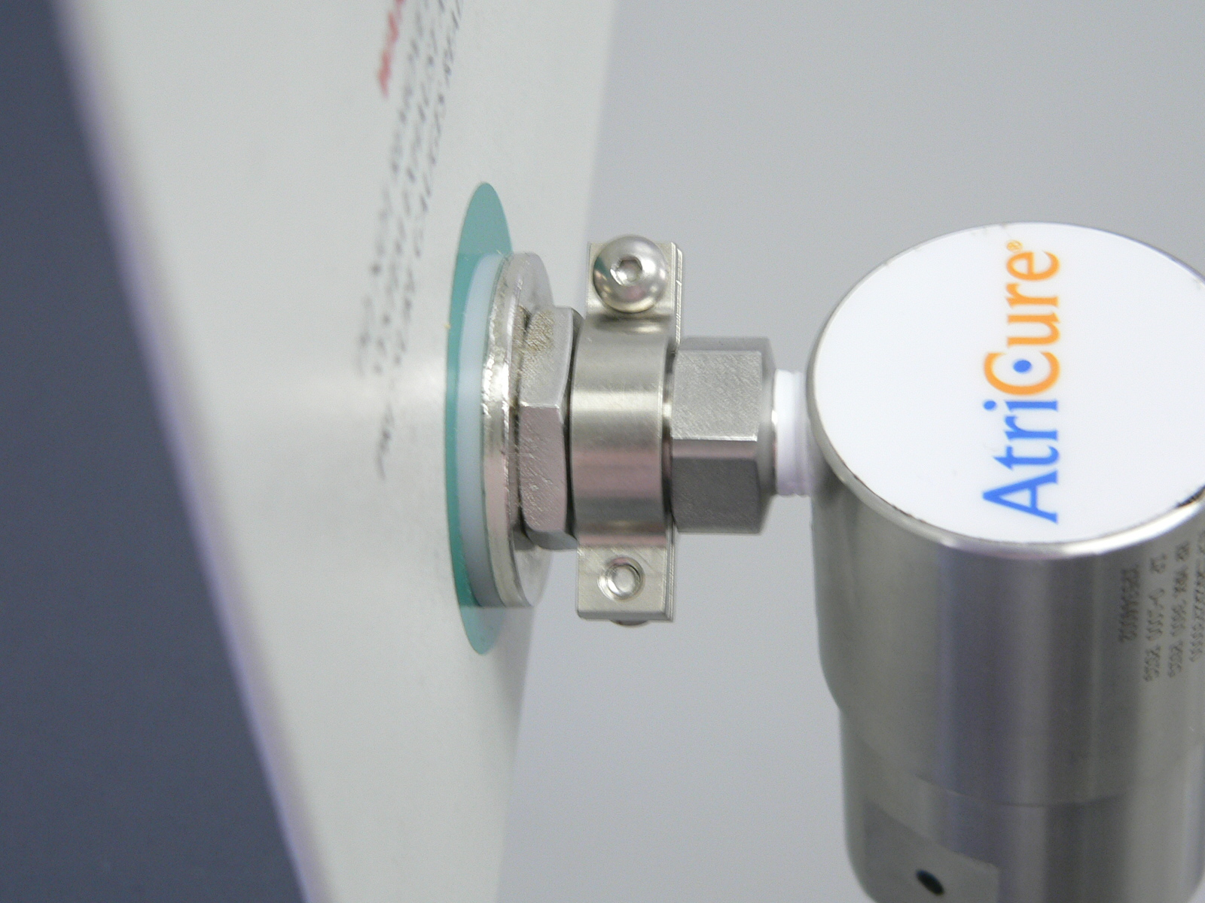
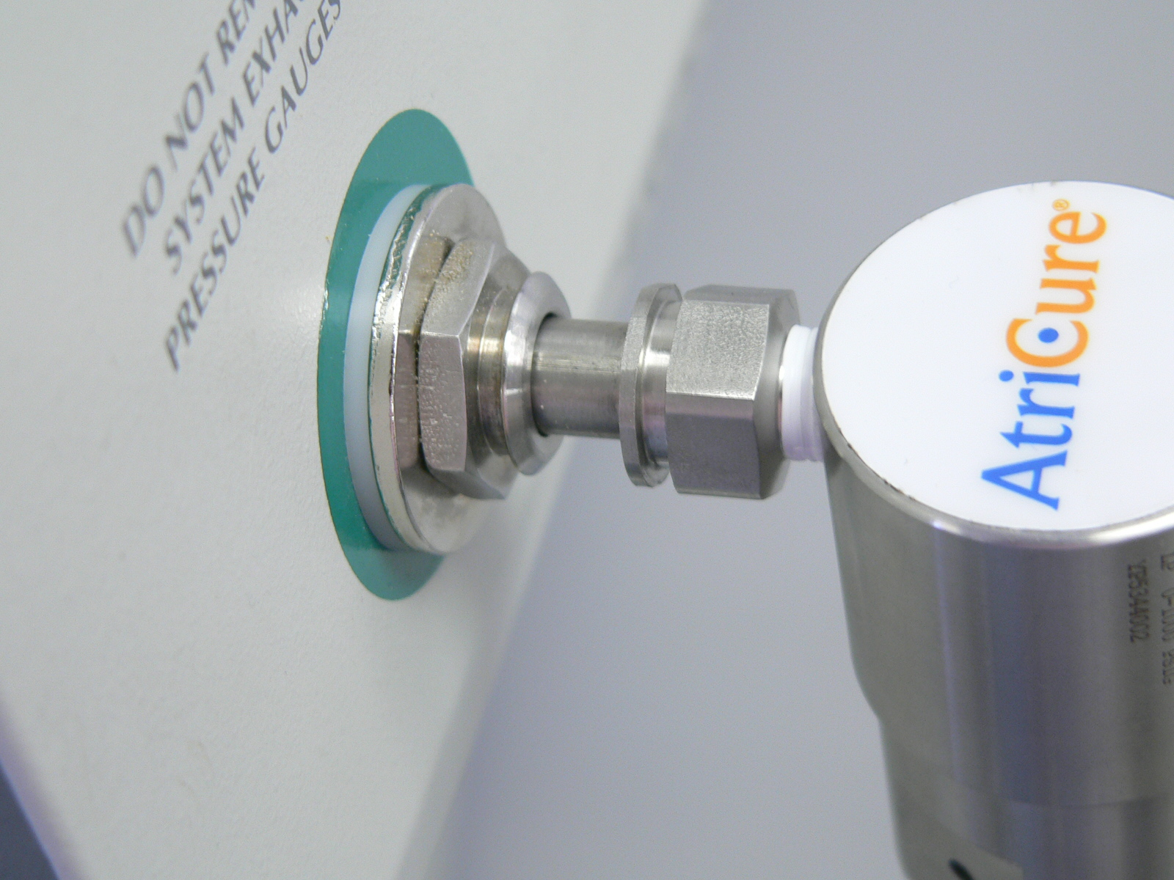

Remove ring clamp screws

Cylinder Pressure Regulator Installation
Confirm that all items listed above are in the Cylinder Pressure Regulator Kit.
Cylinder Pressure Regulator Kit
Item | Description | Quantity
1. | Pressure Regulator (with rubber boots) | 1
2. | Band-Clamp (with screws) | 1
3. | 5/64” Allen Wrench | 1
- The Cylinder Pressure Regulator will be installed on System II of the CCS–200 console. Refer to figure below to identify System I and System II Probe Socket Supply Connectors.
- Remove the clamp from the Cylinder Pressure Regulator by completely removing the two screws with the provided 5/64” allen wrench.
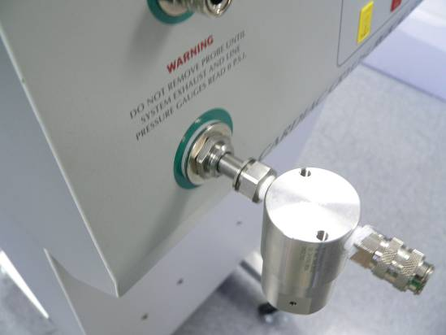
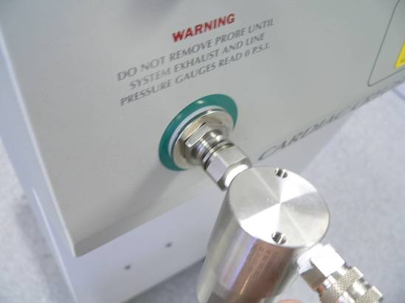
- Push the Cylinder Pressure Regulator shaft all the way into the desired Probe Supply Socket Connector. There should be no shaft showing when completely inserted.

- Attach Cylinder Pressure Regulator to Supply Socket Connector with clamp.
  - Align the grooves and capture with clamp
  - Align the two clamp pieces by matching up the larger hole with the smaller hole.
  - Tighten the clamp down with the two screws using the allen wrench.
- The Cylinder Pressure Regulator Unit installation is complete.
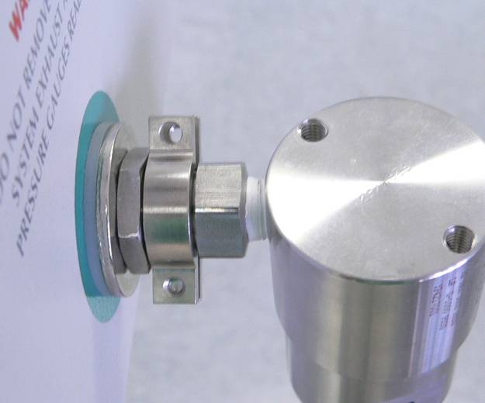
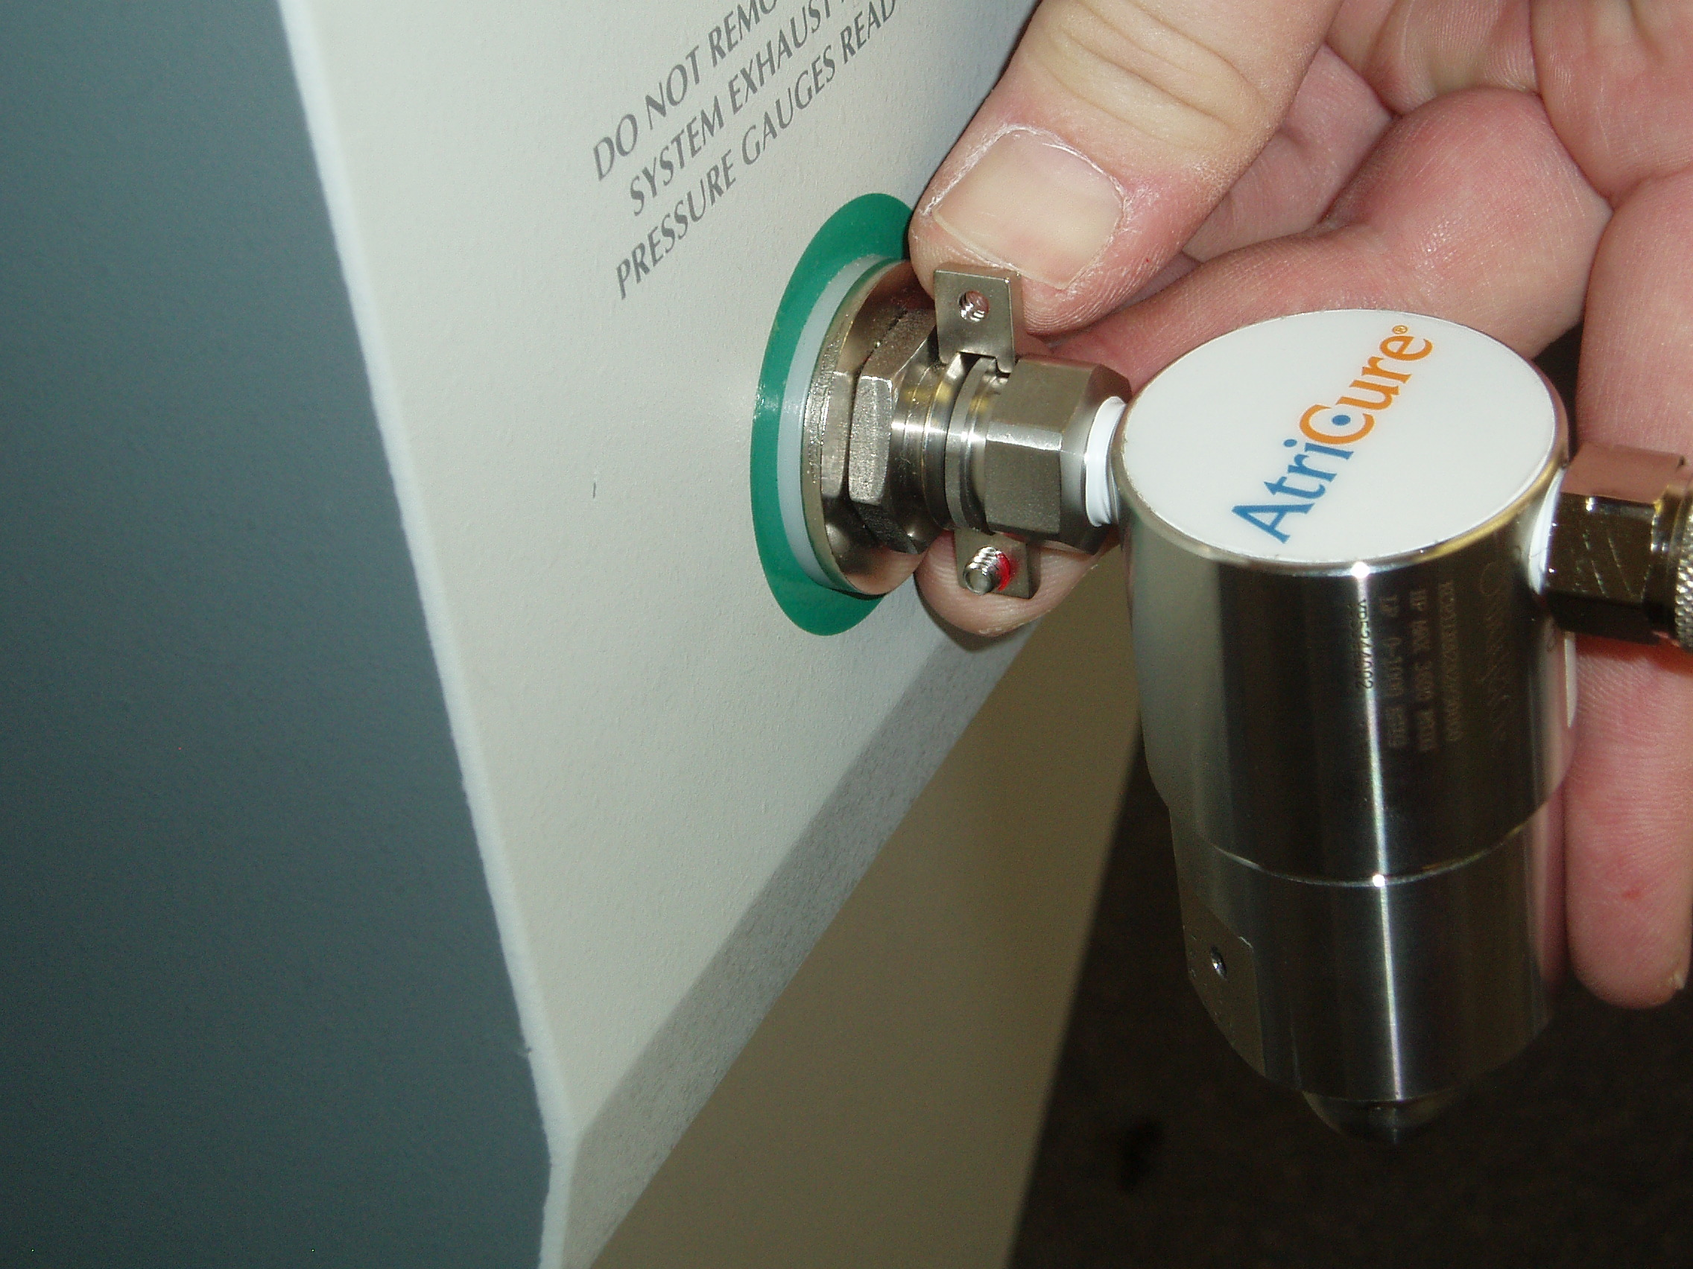
NOTE: The color bands around the System ports are for identification and reference only. Actual color may vary from Green that is shown in this instruction.

Verify Accessory Kit Installation
WARNING: Installation of all three (3) of the Cryo1 Accessory Components listed in this document is required to the CCS–200 prior to using the AtriCure Cryo1 cryo–ablation probe.

Care and Maintenance
  - The CCS-200, including Cryo1 accessory components, should be handled with the care appropriate to any precision medical instrument. Avoid banging, dropping or mishandling the system. Periodically inspect the hoses and fittings for any damage or wear. Other than maintaining an adequate supply of medical grade nitrous oxide, the system is essentially maintenance free.
  - Cleaning:
NOTE: Do not spray or pour liquids directly on the unit.
NOTE: The unit and/or accessories cannot be sterilized.
WARNING: Ensure Isopropyl Alcohol (IPA) is completely dry before operating the unit.
CAUTION: Avoid caustic or abrasive cleaners
Guidelines
The following guidelines are recommended for cleaning the unit. It is the user’s responsibility to qualify any deviations from these processing methods.

- Disconnect the unit or cart from the outlet before cleaning.
- If the unit and/or accessories are contaminated with blood or other body fluids, they shall be cleaned before the contamination can dry (within two hours of contamination).
- The outer surfaces of the unit and/or accessories shall be cleaned with 70% -90% Isopropyl alcohol (IPA) wipes for a minimum of two minutes. Do not allow fluids to enter the chassis.
- Pay attention to all areas where fluids or soil may gather, such as under/ around the handles or any tight crevices/ grooves.
- Dry the unit and/or accessories with a dry, white lint-free cloth.
- Conduct a final confirmation of the cleaning process by visually inspecting the white cloth for remaining soil.
- If soil remains on the white cloth, repeat steps 3 through 6.
- After cleaning is complete, turn the unit on to perform Power On Self-Test (POST). If any errors are received, contact AtriCure to begin return process.

8. Return of Product
If for any reason this product must be returned to AtriCure, Inc., a return goods authorization (RGA) number is required from AtriCure, Inc., prior to shipping.
CAUTION: It is the responsibility of the health care institution to adequately prepare and identify the product for shipment.
If the product has been in contact with blood or body fluids, it must be thoroughly cleaned and disinfected before packing. It should be shipped in either the original carton or an equivalent carton, to prevent damage during shipment; and it should be properly labeled with an RGA number and an indication of the bio-hazardous nature of the contents of shipment.
Instructions for cleaning and materials, including appropriate shipping containers, proper labeling, and an RGA number may be obtained from AtriCure, Inc.

9. Disclaimer Statements
Users must assume responsibility for approving the condition of the installation before it is used. AtriCure, Inc., cannot be held liable for any consequential damage, personal injury or damage to property caused by improperly installed products.

Users must assume responsibility for approving the condition of the installation before it is used. AtriCure, Inc., cannot be held liable for any consequential damage, personal injury or damage to property caused by improperly installed products.
This document describes the proper procedures for the product installation. Any deviation from these procedures, which may compromise the function of the product, is the responsibility of the user.

INSTALLATIE-INSTRUCTIES BIJ DE CRYO1-ACCESSOIREKIT

Cilinderdrukregelaar

AtriCure, Inc.
6033 Schumacher Park Drive
West Chester, Ohio 45069 VS
Telefoon: 513-755-4100
Technische ondersteuning: 877-492-1066
P000622 Rev B

Europees vertegenwoordiger:
Köntges SPRL
Avenue Hellevelt 35
B-1180 Brussel, België
Tel: +32 (0) 2 375 51 63
Fax: +32 (0) 2 375 89 06
e-mail: herbert.kontges@skynet.be
AtriCure Incorporated
7555 Innovation Way
Mason, Ohio 45040 USA
Klantenservice:
1-866-349-2342 (gratis)
1-513-755-4100 (Telefoon)
P000622 Rev E

Inhoudsopgave

Pagina
1. Over deze installatie 13
2. CCS–200 afsluiten 14
3. Vervanging versus eerste installatie 14
4. Cilinderdrukregelaar verwijderen 15
5. Cilinderdrukregelaar installeren 16
6. Installatie van de kit controleren 18
7. Zorg en onderhoud 18
8. Product retourneren 20
9. Disclaimer 20

Installatie-instructies bij de Cryo1-accessoirekit

Over deze installatie
De Cryo1-accessoirekit bestaat uit drie (3) unitinstallaties. De installatie van elke unit is vereist voor het gebruik van de AtriCure® Cryo1-cryo–ablatiesonde met het frigitronics® CCS-200 Cardiac Cryosurgical System (CCS–200). Deze kit moet worden geïnstalleerd door personeel dat is getraind voor het CCS-200.
De drie units kunnen in willekeurige volgorde worden geïnstalleerd:
- CPR1 – cilinderdrukregelaar
- CPT1 – scherm van cilinderdruktemperatuur
- OTS1/OTS2 – verwarmingselement van distikstofmonoxidetank
WAARSCHUWINGEN
De Cryo1-accessoirekit wordt gebruikt met het frigitronics CCS–200 Cardiac Cryosurgical System en de Cryo1–cryo-ablatiesonde.
De Cryo1-accessoirekit is bedoeld om tijdens het gebruik de drukniveaus in de cilinders met samengeperst distikstofmonoxidegas van de frigitronics CCS–200 Console te behouden.
Niet gebruiken met andere gascilinders dan distikstofmonoxide.
VOORZORGSMAATREGELEN
Lees zorgvuldig alle instructies voor de Cryo1-accessoirekit voordat u de onderdelen installeert. Het onnauwkeurig naleven van de instructies kan leiden tot verwondingen en tot het slecht functioneren van de accessoireonderdelen.
Het gebruik van de Cryo1-accessoirekit moet worden beperkt tot getraind en gekwalificeerd medisch personeel.
Om schade aan het toestel te vermijden, mag u de Cryo1-accessoireonderdelen niet laten vallen.
Gebruik de Cryo1-onderdelen niet als deze op één of andere manier zijn beschadigd.
De Cryo1-accessoireonderdelen niet verwijderen of plaatsen, tenzij de slang en drukmeter "0" psi aangeven op de CCS-200-console.
De buizen van de distikstofmonoxide niet inkorten, plooien, buigen, afklemmen of op een andere manier beschadigen.
Hulp nodig?
Als u hulp nodig hebt bij deze procedure, neemt u contact op met de klantenservice van AtriCure, Inc. Het telefoonnummer is +1-877-492-1066.

CCS–200 afsluiten
LET OP: voor extra hulp bij het afsluiten van het systeem raadpleegt u de frigitronics CCS-200 Operation and Maintenance Manual.
- Draai de cilinderkleppen van de distikstofmonoxide met de klok mee naar de stand "UIT".
Draai de aan/uit-kleppen van het systeem herhaaldelijk naar de stand "AAN" en "UIT" totdat alle drukmeters "0" psi aangeven en de naalden van de uitlaatdrukmeter de zilveren pin raken.
- Draai de aan/uit-knoppen van het systeem naar de stand "UIT".
LET OP: de sondes niet verwijderen of plaatsen, tenzij de slang en drukmeter "0" psi aangeven.
- Verwijder de sonde(s) indien aangesloten.
- Draai de hoofdmeterschakelaar naar de stand "UIT".
- De CCS–200 is nu afgesloten.

Vervanging versus eerste installatie
LET OP: als de cilinderdrukregelaar voor het eerst wordt geïnstalleerd, slaat u sectie 4 over en gaat u rechtstreeks verder met sectie 5.

Cilinderdrukregelaar verwijderen
Kit met cilinderdrukregelaar
Item | Beschrijving | Aantal
1. | Drukregelaar (met rubberen voetjes) | 1
2. | Bandklem (met schroeven) | 1
3. | Inbussleutel 5/64” | 1
Controleer of alle items die hierboven zijn vermeld, zich in de kit met de cilinderdrukregelaar bevinden.
- Verwijder met de inbussleutel 5/64” die zich in de kit met de cilinderdrukregelaar bevindt de twee klemringschroeven waarmee de cilinderdrukregelaar aan de CCS–200-console is bevestigd, zoals hieronder is afgebeeld.
- Nadat de schroeven en de ringklemmen zijn verwijderd, schuift de cilinderdrukregelaar naar buiten. Zie hieronder.
- Verpak de defecte cilinderdrukregelaar in de doos waarin u de vervangende regelaar hebt ontvangen en stuur de defecte regelaar ter reparatie met een RGA-nummer terug naar de klantenservice.

Ringklemschroeven verwijderen

Cilinderdrukregelaar installeren
Controleer of alle items die hierboven zijn vermeld, zich in de kit met de cilinderdrukregelaar bevinden.
- De cilinderdrukregelaar wordt geïnstalleerd op het System II van de CCS–200-console. Raadpleeg de onderstaande afbeelding om de contactdoosconnectors van de System I- en System II-sonde te identificeren.
Kit met cilinderdrukregelaar
Item | Beschrijving | Aantal
1. | Drukregelaar (met rubberen voetjes) | 1
2. | Bandklem (met schroeven) | 1
3. | Inbussleutel 5/64” | 1

- Verwijder de klem van de cilinderdrukregelaar door de twee schroeven volledig te verwijderen met de bijgeleverde inbussleutel van 5/64”.
- Druk de koker van de cilinderdrukregelaar helemaal in de gewenst contactdoosconnector van de sonde. De koker mag niet te zien zijn wanneer deze helemaal is ingebracht.

- Maak de cilinderdrukregelaar aan de contactdoosconnector vast met de klem.
  - Houd de groeven tegenover elkaar en sluit de klem.
  - Houd de twee klemstukken tegenover elkaar, waarbij u de grotere opening tegenover de kleine opening houdt.
  - Draai de klem vast met de twee schroeven, die u met de inbussleutel aandraait.
- De installatie van de cilinderdrukregelaar is hiermee voltooid.
LET OP: de gekleurde banden rondom de systeempoorten dienen alleen ter identificatie en referentie. De daadwerkelijke kleur kan afwijken van de groene kleur die in deze instructies wordt getoond.

Installatie van de kit controleren
WAARSCHUWING: de installatie van de drie (3) Cryo1-accessoireonderdelen die in dit document staan, is vereist voor de CCS–200 voordat de AtriCure Cryo1-cryo–ablatiesonde wordt gebruikt.

Zorg en onderhoud
  - De CCS-200, waaronder de Cryo1-accessoireonderdelen, moeten als alle andere medische precisie-instrumenten met zorg worden behandeld. Het systeem niet stoten, laten vallen of misbruiken. De slangen en aansluitingen periodiek op schade of slijtage controleren. Buiten de handhaving van een voldoende toevoer van distikstofmonoxide van ziekenhuiskwaliteit is het systeem in hoofdzaak onderhoudsvrij.
  - Reinigen:
OPMERKING: Geen vloeistoffen direct op de unit spuiten of gieten.
OPMERKING: De unit en/of accessoires kunnen niet worden gesteriliseerd.
WAARSCHUWING: Zorg dat de isopropylalcohol (IPA) volledig is opgedroogd voordat u de eenheid gebruikt.
VOORZICHTIG: Vermijd het gebruik van bijtende of schurende reinigingsmiddelen

Richtlijnen
De volgende richtlijnen worden aanbevolen voor het reinigen van de eenheid. Het is de verantwoordelijkheid van de gebruiker om afwijkingen van deze verwerkingsmethoden zelf in te schatten.

- Koppel vóór reiniging de eenheid of het onderstel los van het stopcontact.
- Als de eenheid en/of accessoires besmet zijn met bloed of andere lichaamsvloeistoffen, moeten ze worden gereinigd voordat de besmetting op kan drogen (binnen twee uur na de besmetting).
- De externe oppervlakken van de eenheid en/of accessoires moeten gedurende minimaal twee minuten worden gereinigd met reinigingsdoekjes met 70%-90% isopropylalcohol (IPA). Laat vloeistoffen niet binnendringen in het chassis.
- Let goed op alle gebieden waar vloeistof of vuil zich kan ophopen, zoals onder/rond de handvatten of in nauwe openingen/groeven.
- Droog de eenheid en/of accessoires met een droge, witte pluisvrije doek af.
- Voer een laatste controle van het reinigingsproces uit door de witte doek visueel te inspecteren op resterend vuil.
- Als er nog vuil aanwezig is op de witte doek, moeten stap 3 t/m 6 worden herhaald.
- Schakel na het reinigen de eenheid in om een Power On Self-Test'– POST (zelftest voor inschakelen) uit te voeren. Als er fouten optreden, moet u contact opnemen met AtriCure om het retourproces in gang te zetten.

Product retourneren
Als dit product om één of andere reden moet worden teruggestuurd naar AtriCure, Inc., is er een RGA-nummer (Return Goods Authorization) vereist van AtriCure, Inc., en dit voor het versturen.
LET OP: het is de verantwoordelijkheid van de gezondheidsinstelling om het te verschepen product correct voor te bereiden en te identificeren.
Als het product in contact is geweest met bloed of lichaamsvloeistoffen, moet het grondig worden gereinigd en ontsmet voor het verpakt wordt. Het moet worden verstuurd in de originele verpakking of een gelijkaardige verpakking om beschadiging te voorkomen tijdens het verschepen. Het moet ook duidelijk worden gelabeld met een RGA-nummer en een indicatie van de biologisch gevaarlijke aard van de inhoud van de verpakking.
Instructies voor het reinigen en materialen, geschikte verpakkingen voor het verzenden, goede labeling, en een RGA-nummer kunnen worden verkregen bij AtriCure, Inc.

Disclaimer
De gebruikers moeten de verantwoordelijkheid dragen ivm de goedkeuring van de staat van de installatie alvorens het wordt gebruikt. AtriCure, Inc. kan niet aansprakelijk worden gesteld voor elke vervolgschade, persoonlijk letsel of schade aan eigendom veroorzaakt door verkeerd geïnstalleerde producten.
In dit document worden de correcte procedures voor de installatie van het product beschreven. Elke afwijking van deze procedures, die kan leiden tot een verkeerd functioneren van het product, is de verantwoordelijkheid van de gebruiker.

CONSIGNES D'INSTALLATION DU KIT D'ACCESSOIRES CRYO1

Régulateur de pression des bouteilles

AtriCure, Inc.
6033 Schumacher Park Drive
West Chester, Ohio 45069 États-Unis
Tél. : 513-755-4100
Assistance technique : 877-492-1066
P000622 Rév. B

Représentant en Europe :
Köntges SPRL
Avenue Hellevelt 35
B-1180 Bruxelles Belgique
Tél. : +32 (0) 2 375 51 63
Fax : +32 (0) 2 375 89 06
e-mail : herbert.kontges@skynet.be
AtriCure Incorporated
7555 Innovation Way
Mason, Ohio 45040 USA
Service clientèle :
1-866-349-2342 (appel gratuit)
1-513-755-4100 (Tél.)
P000622 Rév. E

Table des matières

Page
1. À propos de cette installation 23
2. Arrêt du système CCS–200 24
3. Remplacement et installation pour la première fois 25
4. Dépose du régulateur de pression des bouteilles 25
5. Installation du régulateur de pression des bouteilles 26
6. Vérification de l'installation du kit d'accessoires 28
7. Entretien et maintenance 28
8. Renvoi du produit 30
9. Déclarations de non-responsabilité 30

Consignes d'installation du kit d'accessoires Cryo1

À propos de cette installation
Le kit d'accessoires Cryo1 comprend l'installation de trois (3) modules. L'installation de chaque module est nécessaire pour utiliser la sonde d'ablation cryogénique Cryo1 AtriCure® avec le système cryochirurgical cardiaque CCS–200 frigitronics®. Seul un personnel dûment formé au CCS-200 doit installer ce kit.
Les trois modules peuvent être installés dans n'importe quel ordre :
- CPR1 – Module régulateur de pression des bouteilles
- CPT1 – Module à écran d'affichage de la température des bouteilles sous pression
- OTS1/OTS2 – Réchauffeur de cuve de protoxyde d'azote
AVERTISSEMENTS
Le kit d'accessoires Cryo1 est destiné à être utilisé avec la sonde de cryoablation Cryo1 et le système cryochirurgical cardiaque CCS–200 frigitronics.
Le kit d'accessoires Cryo1 s'utilise pour maintenir des niveaux de pression de service appropriés dans les bouteilles de protoxyde d'azote gazeux comprimé de la console CCS–200 frigitronics.
Ne pas utiliser avec des bouteilles contenant un autre gaz que du protoxyde d'azote.
MISES EN GARDE
Lire attentivement l'ensemble des instructions relatives au kit d'accessoires Cryo1 avant d'installer les éléments. Le non respect des instructions suivantes peut occasionner des blessures et entraîner un dysfonctionnement des éléments accessoires.
Seul un personnel médical dûment formé et qualifié est habilité à utiliser le kit d'accessoires Cryo1.
Pour ne pas risquer d'endommager le dispositif, ne pas laisser tomber ni jeter l'un des éléments accessoires Cryo1.
Ne pas utiliser d'éléments Cryo1 endommagés de quelque manière que ce soit.
Ne pas retirer ni installer d’éléments accessoires Cryo1 à moins que la jauge de pression d'évacuation et de pression de conduite indique « 0 » psi sur la console CCS-200.
Ne pas entraver, entortiller, plier, pincer ou autrement endommager les conduites de protoxyde d'azote.
Obtenir de l'aide
Pour obtenir de l'aide concernant cette procédure, contacter le service d'assistance à la clientèle au 1-877-492-1066.

Arrêt du système CCS–200
REMARQUE : Pour obtenir une aide complémentaire sur l'arrêt du système, se reporter au Manuel d'utilisation et de maintenance du
CCS-200 frigitronics.
- Tourner les robinets des bouteilles de protoxyde d'azote dans le sens des aiguilles d'une montre en position d'arrêt « OFF ».
Ouvrir et fermer les robinets marche/arrêt « On » et « Off » plusieurs fois jusqu'à ce que toutes les jauges de pression indiquent « 0 » psi et les aiguilles des jauges de pression d'évacuation touchent la butée d'arrêt argentée.
- Tourner les robinets marche/arrêt du système en position d'arrêt « OFF ».
MISE EN GARDE : Ne pas retirer ni installer de sonde à moins que la jauge de pression d'évacuation et de pression de conduite indique « 0 » psi.
- Si elles sont montées, retirer les sondes.
- Tourner le commutateur de l'appareil de mesure principal en position d'arrêt « OFF ».
- Le système CCS–200 est maintenant complètement à l'arrêt.

Remplacement et installation pour la première fois
REMARQUE : S'il s'agit d'une première installation du régulateur de pression des bouteilles, ignorer la section 4 et passer directement à la section 5.

Dépose du régulateur de pression des bouteilles
Kit de régulateur de pression des bouteilles
Élément | Description | Quantité
1. | Régulateur de pression (avec gaines de caoutchouc) | 1
2. | Collier de serrage (avec vis) | 1
3. | Clé hexagonale 5/64” | 1
Vérifier que le kit de régulateur de pression des bouteilles contient tous les éléments précédemment énumérés.
- À l'aide de la clé hexagonale 5/64” fournie avec le kit de régulateur de pression des bouteilles, retirer les deux vis du collier de serrage maintenant le régulateur de pression des bouteilles sur la console CCS–200, comme illustré ci-dessous.
- Quand les vis et le collier de serrage ont été déposés, le régulateur de pression des bouteilles s'enlève en glissant. Voir ci-dessous.
- Emballer le module régulateur de pression des bouteilles défectueux dans le carton d'expédition du module de rechange et le renvoyer au service client en indiquant le numéro d'autorisation de renvoi (RGA) à l'attention du service après-vente.

Retirer les vis du collier de serrage

Installation du régulateur de pression des bouteilles
Vérifier que le kit de régulateur de pression des bouteilles contient tous les éléments précédemment énumérés.
Kit de régulateur de pression des bouteilles
Élément | Description | Quantité
1. | Régulateur de pression (avec gaines de caoutchouc) | 1
2. | Collier de serrage (avec vis) | 1
3. | Clé hexagonale 5/64” | 1
- Le régulateur de pression des bouteilles sera installé sur le système II de la console CCS–200. Se reporter à la figure ci-dessous pour identifier les connecteurs d'alimentation de la douille de sonde du système I et du système II.
- Retirer le collier du régulateur de pression des bouteilles en enlevant complètement les deux vis à l'aide de la clé hexagonale 5/64” fournie.
- Engager l'axe du régulateur de pression des bouteilles sur toute sa longueur dans le connecteur de la douille d'alimentation de la sonde. L'axe ne doit plus être visible quand il est inséré à fond.

- Fixer le régulateur de pression des bouteilles au connecteur de la douille d'alimentation à l'aide du collier.
  - Aligner les sillons et les rendre captifs du collier
  - Aligner les deux parties du collier en faisant correspondre le trou de plus grand diamètre et celui de plus petit diamètre.
  - Serrer le collier avec les deux vis à l'aide de la clé hexagonale.
- L'installation du module régulateur de pression des bouteilles est terminée.
REMARQUE : Les bandes de couleurs autour des ports du système servent uniquement à l'identification et au repérage. La couleur effectivement présente peut être différente de la couleur verte illustrée dans cette notice.

Vérification de l'installation du kit d'accessoires
AVERTISSEMENT : L'installation des trois (3) éléments accessoires Cryo1 répertoriés dans ce document sur le CCS–200 est nécessaire avant d'utiliser la sonde de cryoablation Cryo1 AtriCure.

Entretien et maintenance
  - Le CCS-200 et ses éléments accessoires Cryo1 doivent être manipulés avec le soin qui convient à tout instrument médical de précision. Éviter de heurter, laisser tomber ou malmener le système. Inspecter périodiquement les tuyaux et les raccords pour vérifier qu'ils ne sont pas endommagés ou usés. En dehors du maintien d'une alimentation suffisante en protoxyde d'azote de qualité médicale, le système est pour l'essentiel sans entretien.
  - Nettoyage:
REMARQUE : ne pas pulvériser ni verser de liquides directement sur l’unité.
REMARQUE : l’unité et/ou ses accessoires ne peuvent pas être stérilisés.
AVERTISSEMENT : vérifier que l’alcool isopropylique est complètement évaporé avant de faire fonctionner l’unité.
MISE EN GARDE : éviter les produits nettoyants caustiques ou abrasifs

Consignes
Les consignes suivantes sont recommandées pour procéder au nettoyer de l’unité. Il relève de la responsabilité de l’utilisateur de justifier tout écart par rapport à ces méthodes de traitement.
- Débrancher l’unité ou le chariot de la prise électrique avant le nettoyage.
- Si l’unité et/ou un accessoire est contaminé(e) par du sang ou d’autres liquides corporels, il convient de nettoyer les salissures avant qu’elles ne sèchent (c’est-à-dire dans les deux heures suivant la contamination).
- Les surfaces externes de l’unité et/ou des accessoires doivent être nettoyées à l’aide de lingettes à l’alcool isopropylique 70-90 % pendant au moins deux minutes. Éviter toute pénétration de liquide dans le châssis.
- Examiner avec attention toutes les zones où des liquides ou des salissures peuvent s’accumuler, notamment sous / autour des poignées ou dans les rainures / renfoncements.
- Sécher l’unité et/ou ses accessoires avec un linge blanc, sec et non pelucheux.
- Confirmer que la procédure de nettoyage a été correctement suivie en vérifiant visuellement l’absence de salissure sur le linge blanc.
- Dans le cas contraire, répéter les étapes 3 à 6.
- Une fois le nettoyage terminé, allumer l’unité pour procéder à l’autotest. Si ce dernier génère une erreur, contacter AtriCure pour lancer une procédure de retour.

Renvoi du produit
Si, pour une raison quelconque, ce produit doit être renvoyé à AtriCure, Inc., un numéro d'autorisation de renvoi (RGA) doit être obtenu auprès de AtriCure, Inc. avant expédition.
MISE EN GARDE : Il appartient à l'établissement de soins de santé de préparer et d'identifier correctement le produit avant expédition.
Si le produit a été en contact avec du sang ou des liquides corporels, il faut le nettoyer et le désinfecter soigneusement avant de l'emballer. L'expédier dans son carton d'origine ou dans un carton équivalent pour éviter tout dommage en cours d'expédition. L'étiqueter correctement en reportant le numéro de RGA et en indiquant la nature à risque biologique du contenu de l'envoi.
Les consignes de nettoyage et les matériaux, y compris les conteneurs d'expédition adaptés, l'étiquetage approprié et le numéro RGA, peuvent être obtenus auprès de AtriCure, Inc.

Déclarations de non-responsabilité
Il appartient aux utilisateurs d'approuver l'état de l'installation avant utilisation. AtriCure, Inc. ne peut être tenu responsable des dommages consécutifs, préjudices corporels ou dommages aux biens causés par des produits mal installés.
Ce document décrit les bonnes procédures d'installation du produit. Tout écart par rapport à ces procédures, qui risque de compromettre le bon fonctionnement du produit, est de la responsabilité de l'utilisateur.

INSTALLATIONSANWEISUNGEN FÜR DAS CRYO1 ZUBEHÖRKIT

Zylinderdruckregulierer

AtriCure, Inc.
6033 Schumacher Park Drive
West Chester, Ohio 45069 USA
Telefon: 513-755-4100
Technischer Support: 877-492-1066
P000622 Rev B

Vertretung für Europa:
Köntges SPRL
Avenue Hellevelt 35
B-1180 Brüssel, Belgien
Tel.: +32 (0) 2 375 51 63
Fax: +32 (0) 2 375 89 06
E-Mail: herbert.kontges@skynet.be
AtriCure Incorporated
7555 Innovation Way
Mason, Ohio 45040 USA
Kundenservice:
1-866-349-2342 (gebührenfrei in den USA)
1-513-755-4100 (Telefon)
P000622 Rev E

Inhaltsverzeichnis

Seite
1. Informationen zur Installation 33
2. CCS–200 abschalten 34
3. Austausch gegenüber Erstinstallation 34
4. Entfernen des Zylinderdruckregulierers 35
5. Installation des Zylinderdruckregulierers 36
6. Überprüfen der Installation des Zubehörkits 38
7. Pflege und Wartung 38
8. Produktrücksendung 40
9. Haftungsausschluss 40

Installationsanweisungen für das Cryo1 Zubehörkit

Informationen zur Installation
Das Cryo1 Zubehörkit besteht aus drei (3) Geräteinstallationen. Die Installation jedes Geräts ist zur Verwendung der AtriCure® Cryo1 Kryoablationssonde mit dem frigitronics® CCS–200 kardiales kryochirurgisches System (CCS–200) erforderlich. Dieses Kit muss von entsprechend am CCS-200 geschulten Personal installiert werden.
Die drei Geräte können in beliebiger Reihenfolge installiert werden:
- CPR1 – Zylinderdruckregulierer
- CPT1 – Zylinderdrucktemperaturanzeige
- OTS1/OTS2 – Tankheizung für Distickstoffoxid
WARNHINWEISE
Das Cryo1 Zubehörkit ist zur Verwendung mit dem frigitronics CCS–200 kardiales kryochirurgisches System und der Cryo1 Kryoablationssonde vorgesehen.
Das Cryo1 Zubehörkit wird zum Beibehalten geeigneter Betriebsdruckniveaus in den komprimierten Distickstoffoxidzylindern der frigitronics CCS–200 Konsole verwendet.
Nicht mit Gaszylindern außer Distickstoffoxid verwenden.
WARNHINWEISE
Lesen Sie sich vor dem Installieren der Komponente alle Anweisungen zum Cryo1 Zubehörkit sorgfältig durch. Werden nicht alle Anweisungen richtig befolgt, kann dies zu Verletzungen und unsachgemäßer Funktion der Zubehörkomponenten führen.
Die Verwendung des Cryo1 Zubehörkit muss sich auf entsprechend geschultes und qualifiziertes medizinisches Personal beschränken.
Zur Vermeidung von Schäden an den Cryo1 Zubehörkomponenten diese nicht fallen lassen oder werfen.
Die Cryo1 Komponenten nicht verwenden, wenn sie auf irgendeine Weise beschädigt sind.
Die Cryo1 Zubehörkomponenten nicht entfernen oder installieren, bis der Leitungs- und Abgasdruckmesser "0" psi auf der CCs-200 Konsole anzeigt.
Die Distickstoffoxid-Schläuche nicht beschränken, knicken, biegen, einklemmen oder anderweitig beschädigen.
So erhalten Sie Hilfe
Wenn Sie für diesen Vorgang Hilfe benötigen setzen Sie sich bitte mit dem Kundenservice von AtriCure, Inc. unter 1-877-492-1066 in Verbindung.

CCS–200 abschalten
HINWEIS: Zusätzliche Hilfe zum Abschalten des Systems erhalten Sie im frigitronics CCS-200 Betriebs- und Wartungshandbuch nach.
- Schalten Sie die Distickstoffoxidzylinderventile im Uhrzeigersinn auf die Position “OFF”.
Schalten Sie die Systemventile Ein/Aus wiederholt "Ein" und "Aus", bis alle Druckmesser "0" anzeigen und die Abgasdruckmessernadeln den silbernen Halt berühren.
- Schalten Sie die Systemknöpfe Ein/Aus auf die Position "Aus".
VORSICHT: Keine Sonden entfernen oder installieren, bis der Leitungs- und der Abgasdruckmesser "0" psi anzeigt.
- Die Sonde(n) entfernen, falls sie angebracht sind.
- Schalten Sie den Hauptmesschalter auf die Position "Aus".
- Das Abschalten des CCS-200 ist abgeschlossen.

Austausch gegenüber Erstinstallation
HINWEIS: Wenn dieser Zylinderdruckregulierer erstmals installiert wird, überspringen Sie Abschnitt 4 und fahren direkt mit Abschnitt 5 fort.

Entfernen des Zylinderdruckregulierers
Zylinderdruckregulierer-Kit
Artikel | Beschreibung | Menge
1. | Druckregulierer (mit Gummistiefeln) | 1
2. | Bandklammer (mit Schrauben) | 1
3. | 5/64” Inbusschlüssel | 1
Versichern Sie sich, dass alle oben aufgelisteten Artikel im Zylinderdruckregulierer-Kit enthalten sind.
- Verwenden Sie den 5/64” Inbusschlüssel, der mit dem Zylinderdruckregulierer-Kit mitgeliefert wurde, um die beiden Klammerringschrauben zu bewegen, die den Zylinderdruckregulierer wie unten gezeigt halten.
- Nach dem Entfernen der Schrauben und der Ringklammern gleitet der Zylinderdruckregulierer heraus. Siehe unten.
- Verpacken Sie den defekten Zylinderdruckregulierer in der Box, in der das Austauschgerät geliefert wurde, und senden Sie ihn zusammen mit der Warenrückgabenummer zur Wartung an den Kundenservice zurück.

Die Ringklemmenschrauben entfernen

Installation des Zylinderdruckregulierers
Versichern Sie sich, dass alle oben aufgelisteten Artikel im Zylinderdruckregulierer-Kit enthalten sind.
- Der Zylinderdruckregulierer wird auf System II der CCS–200 Konsole installiert. Siehe Abbildung unten zur Identifizierung der Sondennetzverbindungsstecker von System I und System II .
Zylinderdruckregulierer-Kit
Artikel | Beschreibung | Menge
1. | Druckregulierer (mit Gummistiefeln) | 1
2. | Bandklammer (mit Schrauben) | 1
3. | 5/64” Inbusschlüssel | 1

- Entfernen Sie die Klammer vom Zylinderdruckregulierer, indem Sie die beiden Schrauben mit dem mitgelieferten 5/64” Inbusschlüssel entfernen.
- Drücken Sie Zylinderdruckreguliererschaft ganz in den gewünschten Sondennetzverbindungsstecker. Der Schaft sollte nicht herausschauen, wenn er vollständig eingeführt ist.

- Bringen Sie den Zylinderdruckregulierer mit der Klammer am Netzverbindungsstecker an.
  - Richten Sie die Nuten aus und erfassen Sie sie mit der Klammer.
  - Richten Sie die beiden Klammerstücke aus, indem Sie das große Loch dem kleineren zuordnen.
  - Ziehen Sie die Klammer mit den beiden Schrauben unter Verwendung des Inbusschlüssels hinunter.
- Die Installation des Zylinderdruckregulierers ist abgeschlossen.
HINWEIS: Die Farbbänder um die Systemports herum dienen nur der Identifikation und Referenz. Die Tatsächliche Farbe kann von dem in dieser Anleitung gezeigten grün abweichen.

Überprüfen der Installation des Zubehörkits
WARNHINWEIS: Die Installation aller drei (3) in diesem Dokument aufgelisteten Cryo1 Zubehörkomponenten sind für den CCS–200 vor Verwendung der AtriCure Cryo1 Kryoablationssonde erforderlich.

Pflege und Wartung
  - Der CCS-200 einschließlich der Cryo1 Zubehörkomponenten sollten mit der für jedes medizinische Präzisionsinstrument angemessenen Sorgfalt behandelt werden. Vermeiden Sie, dass das System aufgeschlagen, fallengelassen oder falsch behandelt wird. Überprüfen Sie in regelmäßigen Abständen die Schläuche und Anschlüsse auf Schäden oder Abnutzung. Außer zur Beibehaltung einer entsprechenden Menge Distickstoffoxids von medizinischer Qualität ist das System im Wesentlichen wartungsfrei.
  - Reinigung:
HINWEIS: Sprühen oder gießen Sie keine Flüssigkeiten direkt auf das Gerät.
HINWEIS: Das Gerät und/oder das Zubehör können nicht sterilisiert werden.
WARNUNG: Stellen Sie sicher, dass der Isopropylalkohol (IPA) vollständig getrocknet ist, bevor Sie das Gerät in Betrieb nehmen.
VORSICHT: Vermeiden Sie ätzende oder scheuernde Reinigungsmittel.

Richtlinien
Die folgenden Richtlinien werden für die Reinigung des Gerätes empfohlen. Es liegt in der Verantwortung des Anwenders, Abweichungen von diesen Verarbeitungsmethoden zu qualifizieren.
- Trennen Sie das Gerät oder den Wagen vor der Reinigung von der Steckdose.
- Wenn das Gerät und/oder das Zubehör mit Blut oder anderen Körperflüssigkeiten verunreinigt ist, muss es gereinigt werden, bevor die Verschmutzungen trocknen können (innerhalb von zwei Stunden nach der Verunreinigung).
- Die Außenseiten des Geräts und/oder des Zubehörs sind für mindestens zwei Minuten mit in 70-90 % Isopropylalkohol (IPA) getränkten Tüchern zu reinigen. Vermeiden Sie das Eindringen von Flüssigkeit in das Gehäuse.
- Achten Sie besonders auf alle Flächen, an denen sich Flüssigkeiten oder Verschmutzungen sammeln können, wie unter/an Griffen oder in schmalen Spalten/Rillen.
- Trocknen Sie das Gerät und/oder das Zubehör mit einem trockenen, fusselfreien weißen Tuch.
- Führen Sie eine abschließende Bestätigung des Reinigungsprozesses durch, indem Sie das weiße Tuch auf Verschmutzungsrückstände überprüfen.
- Wenn das weiße Tuch Verschmutzungen aufweist, wiederholen Sie die Schritte 3 bis 6.
- Schalten Sie nach Abschluss der Reinigung das Gerät ein und führen Sie den Einschalt-Selbsttest (Power On Self Test, POST) durch. Wenden Sie sich bei auftretenden Fehlermeldungen an AtriCure, um das Rückgabeverfahren zu starten.

Produktrücksendung
Wenn dieses Produkt aus irgendeinem Grund an AtriCure, Inc. zurückgegeben werden muss, ist eine Warenrückgabenummer von AtriCure, Inc. vor dem Versenden erforderlich.
VORSICHT: Es liegt in der Verantwortung der Gesundheitsinstitution, das Produkt entsprechend für den Versand vorzubereiten und zu kennzeichnen.
Wenn das Produkt mit Blut oder Körperflüssigkeiten in Berührung gekommen ist, muss es vor dem Verpacken gründlich gereinigt und desinfiziert werden. Es sollte entweder im Originalkarton oder einem gleichwertigen Karton verschickt werden, um Schäden während des Versand zu vermeiden. Dieser sollte richtig mit einer Warenrückgabenummer und einer Angabe zur Biogefährlichkeit des versandten Inhalts versehen sein.
Reinigungsanweisungen und Materialien - einschließlich geeignete Versandbehältnisse - richtige Kennzeichnung sowie eine Warenrückgabenummer sind bei AtriCure, Inc. erhältlich.

Haftungsausschluss
Die Nutzer müssen die Verantwortung dafür übernehmen, dass der Zustand dieses Produkts vor dem Gebrauch bestätigt wird. AtriCure, Inc. übernimmt keine Haftung für Folge-, Personen- oder Sachschäden, die durch unsachgemäß installierte Produkte verursacht wurden.
Dieses Dokument beschreibt die richtige Vorgehensweise bei der Produktinstallation. Jede Abweichung von diesen Vorgehensweisen, die die Funktion des Produkts beeinträchtigt, liegt in der Verantwortung des Nutzers.

ISTRUZIONI PER L'INSTALLAZIONE DEL KIT ACCESSORIO CRYO1

Regolatore della pressione delle bombole

AtriCure, Inc.
6033 Schumacher Park Drive
West Chester, Ohio 45069 USA
Telefono: 513-755-4100
Assistenza tecnica: 877-492-1066
P000622 Rev B

Rappresentante europeo:
Köntges SPRL
Avenue Hellevelt 35
B-1180 Bruxelles Belgio
Tel: +32 (0) 2 375 51 63
FAX: +32 (0) 2 375 89 06
e-mail: herbert.kontges@skynet.be
AtriCure Incorporated
7555 Innovation Way
Mason, Ohio 45040 USA
Servizio clienti:
1-866-349-2342 (numero verde)
1-513-755-4100 (Telefono)
P000622 Rev E

Indice

Pagina
1. Informazioni sull'installazione 43
2. Spegnimento del sistema CCS–200 44
3. Sostituzione / Prima installazione 44
4. Rimozione del regolatore della pressione delle
bombole 45
5. Installazione del regolatore della pressione delle
bombole 46
6. Verifica dell'installazione del kit accessorio 48
7. Cura e manutenzione 48
8. Reso del prodotto 50
9. Liberatorie legali 50

Istruzioni per l'installazione del kit accessorio Cryo1

Informazioni sull'installazione
Il kit accessorio Cryo1 consiste nell'installazione di tre (3) unità. L'installazione di ciascuna unità è necessaria per l'uso della sonda AtriCure® Cryo1 per crio-ablazione con il sistema cardio-criochirurgico frigitronics® CCS-200 (CCS–200). Il kit deve essere installato da personale opportunamente addestrato sul sistema CCS-200.
Le tre unità possono essere installate in qualunque ordine:
- CPR1 – Unità di regolazione della pressione delle bombole
- CPT1 – Unità di visualizzazione di temperatura/pressione delle bombole
- OTS1/OTS2 – Riscaldatore serbatoio di protossido di azoto
AVVERTENZE
Il kit accessorio Cryo1 è destinato all'uso con il sistema cardio-criochirurgico frigitronics CCS–200 e con la sonda Cryo1 per crioablazione.
Il kit accessorio Cryo1 serve a mantenere livelli appropriati di pressione di esercizio nelle bombole di protossido di azoto della consolle frigitronics CCS–200.
Non utilizzare con bombole di gas diversi dal protossido di azoto.
PRECAUZIONI
Prima di installare i componenti leggere attentamente tutte le istruzioni del kit accessorio Cryo1. La mancata corretta osservanza delle istruzioni potrebbe causare lesioni, nonché un malfunzionamento dei componenti accessori.
L'utilizzo del kit accessorio Cryo1 deve essere limitato a personale medico opportunamente formato e qualificato.
Per evitare di danneggiare il dispositivo, non lasciar cadere né scuotere alcun componente del Cryo1.
Non utilizzare i componenti del Cryo1 se in qualche modo danneggiati.
Non rimuovere dalla console né installare componenti del Cryo1 se sul manometro della pressione di scarico della consolle CCS-200 non appare il valore di "0" psi.
Non restringere, piegare, pinzare o comunque danneggiare la tubazione del protossido di azoto.
Assistenza
Se è necessaria assistenza per questa procedura, si prega di contattare l'Assistenza clienti AtriCure, Inc. al numero telefonico + 1-877-492-1066.

Spegnimento del sistema CCS–200
NOTA: per ulteriore assistenza sullo spegnimento del sistema, fare riferimento al Manuale di utilizzo e di manutenzione del frigitronics CCS–200.
- Ruotare le valvole della bombola di protossido di azoto nella posizione “OFF”.
Ruotare più volte le valvole On/Off del sistema sulle posizioni “ON” e “OFF” finché su tutti i manometri non appare il valore “0” psi e gli indicatori dei manometri della pressione di scarico non toccano l'arresto argentato.
- Ruotare le manopole On/Off sulla posizione “OFF”.
ATTENZIONE: non rimuovere né installare le sonde se sul manometro della pressione di scarico non appare il valore di “0” psi.
- Staccare eventuali sonde collegate.
- Ruotare il contatore principale sulla posizione “OFF”.
- Lo spegnimento del CCS–200 è completato.

Sostituzione / Prima installazione
NOTA: se questa è la prima volta che il regolatore di pressione delle bombole viene installato, saltare la Sezione 4 e procedere direttamente alla Sezione 5.

Rimozione del regolatore della pressione delle bombole
Kit di regolatore della pressione delle bombole
Articolo | Descrizione | Quantità
1. | Regolatore della pressione con (cappucci di protezione) | 1
2. | Fascette (con viti) | 1
3. | Chiave esagonale da 5/64” | 1
Verificare che nel kit di display di regolatore della pressione delle bombole siano presenti tutti gli articoli elencati sopra.
- Servendosi di una chiave esagonale da 5/64” fornita con il kit di regolatore di pressione delle bombole, togliere le due viti delle fascette che fissano il regolatore della pressione delle bombole alla console CCS–200, come mostrato qui di seguito.
- Dopo aver tolto viti e fascette, il regolatore scivola via. Vedere qui di seguito.
- Imballare l'unità di regolazione di pressione delle bombole difettosa nella scatola in cui è stata spedita l'unità di ricambio e rispedire all'assistenza clienti con un numero RGA per l'intervento.

Rimuovere le viti delle fascette

Installazione del regolatore della pressione delle bombole
Verificare che nel kit di display di regolatore della pressione delle bombole siano presenti tutti gli articoli elencati sopra.
Kit di regolatore della pressione delle bombole
Articolo | Descrizione | Quantità
1. | Regolatore della pressione con (cappucci di protezione) | 1
2. | Fascette (con viti) | 1
3. | Chiave esagonale da 5/64” | 1
- Il regolatore della pressione delle bombole deve essere installato sul System II della consolle CCS–200. Per individuare i connettori dell'alimentazione per la presa della sonda del System I del System II, fare riferimento alla figura qui di seguito.

- Rimuovere la fascetta dal regolatore della pressione delle bombole rimuovendo completamente le due viti con la chiave esagonale da 5/64” fornita.
- Premere a fondo l'asta del regolatore della pressione delle bombole nel connettore della presa di alimentazione della presa della sonda. L'asta non deve essere per nulla visibile ad inserimento completo.

- Fissare il regolatore di pressione delle bombole al connettore della presa di alimentazione con la fascetta.
  - Allineare le scanalature e fissare con la fascetta.
  - Allineare le due parti della fascetta accoppiando il foro più grande con quello più piccolo.
  - Stringere la fascetta con le due viti, utilizzando la chiave esagonale.
- L'installazione dell'unità di regolazione della pressione delle bombole è completa.
NOTA: le fasce colorate intorno alle porte del sistema sono unicamente per l'identificazione e per riferimento. Il colore reale può essere diverso dal verde illustrato in queste istruzioni.

Verifica dell'installazione del kit accessorio
AVVERTENZA: prima dell'uso della sonda AtriCure Cryo1 per crioablazione è necessaria l'installazione di tutti e tre (3) i componenti accessori Cryo1 per il sistema CCS-200 presenti in questo elenco.

Cura e manutenzione
  - Il sistema CCS-200, compresi i componenti Cryo1 accessori, devono essere manipolati con l'attenzione dovuta a qualunque strumento medicale di precisione. Evitare gli urti, le cadute o l'errata manipolazione del sistema. Verificare che i tubi e i raccordi non presentino danni o usura. Il sistema, a parte garantire un'adeguata alimentazione di protossido di azoto di qualità medica, non necessita di alcun intervento di manutenzione.
  - Pulizia:
NOTA: non spruzzare o versare liquidi direttamente sull’unità.
NOTA: l’unità e/o gli accessori non possono essere sterilizzati.
AVVERTENZA: assicurarsi che l’alcol isopropilico (IPA) sia asciugato completamente prima di azionare l’unità.
ATTENZIONE: evitare detergenti caustici o abrasivi.

Linee guida
Si raccomanda di attenersi alle seguenti linee guida per la pulizia dell’unità. È responsabilità dell’utente convalidare eventuali deviazioni rispetto a questi metodi di elaborazione.
- Scollegare l’unità o il carrello dall’alimentazione prima di procedere con la pulizia.
- Se l’unità e/o gli accessori sono contaminati con sangue o altri liquidi organici, dovranno essere puliti prima che i residui si secchino (entro due ore dalla contaminazione).
- Le superfici esterne dell’unità e/o degli accessori devono essere pulite con salviette imbevute di alcol isopropilico (IPA) al 70-90% per almeno due minuti. Non permettere ai fluidi di penetrare nel telaio.
- Prestare attenzione a tutte le aree di accumulo di fluidi o sporco, come ad esempio sotto o intorno alle maniglie o in eventuali fessure e scanalature strette.
- Asciugare l’unità e/o gli accessori con un panno asciutto, bianco e privo di lanugine.
- Effettuare un ultimo controllo dell’operazione di pulizia ispezionando visivamente il panno bianco per verificare la presenza di eventuale sporco rimanente.
- Se il panno bianco presenta tracce di sporco rimanente, ripetere i passaggi da 3 a 6.
- Al termine dell’operazione di pulizia, accendere l’unità ed eseguire il test automatico all’avvio (POST). In presenza di errori, contattare AtriCure per avviare la procedura di reso.

Reso del prodotto
Se per una ragione qualunque è necessario restituire il prodotto a AtriCure, Inc., prima della spedizione è necessario richiedere un numero di autorizzazione per la restituzione del prodotto (RGA) a AtriCure, Inc.
ATTENZIONE: la struttura sanitaria è tenuta a preparare e a identificare adeguatamente il prodotto per la spedizione.
Se il prodotto è rimasto a contatto con sangue o fluidi corporei, prima di essere imballato deve essere pulito e disinfettato accuratamente. Spedire nell'imballaggio originale o in uno simile, per evitare danni durante il trasporto; deve inoltre essere correttamente provvisto di etichetta contenente il numero di RGA e un'indicazione della natura a rischio biologico del contenuto della spedizione.
Presso la AtriCure, Inc. è possibile ottenere le istruzioni per la pulizia e sui materiali, tra cui i contenitori per la spedizione corretta, le etichette appropriate e il numero RGA.

Liberatorie legali
Gli utenti sono tenuti ad assumersi la responsabilità per l'approvazione delle condizioni dell'installazione prima di utilizzarla. AtriCure, Inc., declina ogni responsabilità riguardo a danni conseguenti, lesioni personali o danni a cose causati dall'uso scorretto del prodotto.
Il documento descrive le procedure corrette per l'installazione del prodotto. L'utente è responsabile di qualunque allontanamento da queste procedure, che potrebbe compromettere la funzionalità del prodotto.

INSTRUÇÕES DE INSTALAÇÃO DO KIT DE ACESSÓRIOS CRYO1

Regulador da pressão do cilindro

AtriCure, Inc.
6033 Schumacher Park Drive
West Chester, Ohio 45069 EUA
Tel.: 513-755-4100
Apoio técnico: 877-492-1066
P000622 Rev. B

Representante europeu:
Köntges SPRL
Avenue Hellevelt 35
B-1180 Brussels Bélgica
Tel.: +32 (0) 2 375 51 63
FAX: +32 (0) 2 375 89 06
e-mail: herbert.kontges@skynet.be
AtriCure Incorporated
7555 Innovation Way
Mason, Ohio 45040 USA
Assistência a clientes:
1-866-349-2342 (chamada gratuita en EE.UU.)
1-513-755-4100 (Tel.)
P000622 Rev. E

Índice

Página
1. Acerca desta instalação 53
2. Desactivação do CCS–200 54
3. Substituição versus Instalação pela primeira vez 54
4. Remoção do Regulador da pressão do cilindro 55
5. Instalação do Regulador da pressão do cilindro 56
6. Verificar a instalação do kit de acessórios 58
7. Cuidados e Manutenção 58
8. Devolução do produto 60
9. Declarações de renúncia 60

Instruções de instalação do Kit de acessórios Cryo1

Acerca desta instalação
O Kit de acessórios Cryo1 é constituído por três (3) unidades de instalação. A instalação de cada unidade é necessária para uso da sonda de crio-ablação Cryo1 da AtriCure® com o Sistema Criocirúrgico Cardíaco (CCS-200) frigitronics® . A instalação deste kit deve ser efectuada por técnicos com a formação para trabalhar no CCS-200.
As três unidades podem ser instaladas por qualquer ordem:
- CPR1 – Unidade do Regulador da pressão do cilindro
- CPT1 – Unidade do Ecrã da temperatura da pressão do cilindro
- OTS1/OTS2 – Aquecedor do depósito de óxido nitroso
AVISOS
O Kit de acessórios Cryo1 destina-se a uso com o Sistema criocirúrgico cardíaco CCS-200 frigitronics e a sonda de crio-ablação Cryo1.
O Kit de acessórios Cryo1 destina-se à manutenção de níveis apropriados de pressão operacional nos cilindros de gás de óxido nitroso comprimido da Consola CCS-200 frigitronics.
Não use com cilindros de gás que não os de óxido nitroso.
ADVERTÊNCIAS
Leia todas as instruções do Kit de acessórios Cryo1 cuidadosamente antes de instalar os componentes. O não cumprimento cuidadoso destas instruções pode originar a ocorrência de lesões e originar o funcionamento indevido dos componentes dos acessórios.
O uso do Kit de acessórios Cryo1 deve ser limitado a funcionários médicos devidamente formados e qualificados.
Não deixe cair ou atire nenhum dos componentes dos acessórios Cryo1 para evitar a ocorrência de danos no dispositivo.
Não use os componentes Cryo1 se estiverem danificados de qualquer maneira.
Não remova ou instale os componentes dos acessórios Cryo1 excepto caso o manómetro da linha e da pressão de saída apresentar uma leitura de "0" psi na Consola CCS-200.
Não restrinja, dobre, torça, prenda ou danifique de qualquer outra maneira as linhas do óxido nitroso.
Obter ajuda
Contacte o Serviço de Apoio ao Cliente da AtriCure, Inc. através do número 1-877-492-1066 se precisar de ajuda com este procedimento.

Desactivação do CCS–200
NOTA: Consulte o Manual de Funcionamento e Manutenção do Sistema CCS-200 frigitronics para obter ajuda adicional para desactivar o Sistema.
- Desligue (OFF) as Válvulas do cilindro rodando-as no sentido horário.
Ligue (ON) e desligue (OFF) as Válvulas On/Off (Ligar/Desligar) repetidamente até todos os manómetros da pressão indicarem uma leitura de"0" psi e as agulhas do manómetro da pressão de saída tocarem no batente de paragem prateado.
- Desligue (OFF) os Botões On/Off (Ligar/Desligar) do Sistema.
ATENÇÃO: Não remova ou instale sondas excepto caso o manómetro da linha e da pressão de saída apresentam uma leitura de “0” psi.
- Remova a(s) sonda(s) se encaixa(s).
- Desligue (OFF) o Interruptor do Contador principal.
- O processo de desactivação do Sistema CCS–200 está completo.

Substituição versus Instalação pela primeira vez
NOTA: Se for instalar o Regulador da pressão do cilindro pela primeira vez, ignore a Secção 4 e avance directamente para a Secção 5.

Remoção do Regulador da pressão do cilindro
Kit do Regulador da pressão do cilindro
Item | Descrição | Quantidade
1. | Regulador da pressão (com raízes de borracha) | 1
2. | Grampo de banda (com parafusos) | 1
3. | Chave Allen de 5/64 pol. | 1
Certifique-se de que todos os itens indicados acima se encontram no Kit do Regulador da pressão do cilindro.
- Use a chave Allen de 5/64 pol. fornecida com o Kit do Regulador da pressãodo cilindro, movimente os dois parafusos do grampo do anel que fixa o Regulador da pressão do cilindro na Consola CCS–200 conforme ilustrado abaixo.
- O Regulador da pressão do cilindro desliza para fora depois de remover os parafusos e os grampos do anel. Ver abaixo.
- Empacote a unidade do Regulador da pressão do cilindro defeituosa na caixa na qual a unidade de substituição foi entregue, e devolva ao serviço de Apoio ao Cliente com um número RGA para assistência.

Remova os parafusos do grampo do anel

Instalação do Regulador da pressão do cilindro
Certifique-se de que todos os itens indicados acima se encontram no Kit do Regulador da pressão do cilindro.
- O Regulador da pressão do cilindro é instalado no Sistema II da Consola CCS–200. Consulte a figura abaixo para identificar os Conectores de fornecimento da ficha da Sonda do Sistema I e do Sistema II.
Kit do Regulador da pressão do cilindro
Item | Descrição | Quantidade
1. | Regulador da pressão (com raízes de borracha) | 1
2. | Grampo de banda (com parafusos) | 1
3. | Chave Allen de 5/64 pol. | 1

- Retire os dois parafusos usando a chave Allen de 5/64 pol. e remova o grampo do Regulador da pressão do cilindro.
- Empurre a haste do Regulador da pressão do cilindro completamente para dentro até ao Conector da ficha de fornecimento da Sonda desejada. Não deve qualquer haste à mostra quando esta estiver totalmente introduzida.

- Usando o grampo, encaixe o Regulador da pressão do cilindro no Conector da ficha de fornecimento.
  - Alinhe os sulcos e prenda com o grampo
  - Alinhe as duas peças do grampo correspondendo o orifício maior com o mais pequeno.
  - Aperte o grampo apertando os dois parafusos com a chave Allen.
- A instalação da unidade do Regulator da pressão do cilindro está completa.
NOTA: As bandas coloridas em torno das portas do Sistema destinam-se apenas para fins de identificação e de referência. A cor real pode variar da cor Verde apresentada nestas instruções.

Verificar a instalação do kit de acessórios
AVISO: É necessário instalar no Sistema CCS-200 todos os três (3) Componentes dos acessórios Cryo1 enunciados neste documento antes de utilizar a sonda de crio-ablação Cryo1 da AtriCure.

Cuidados e Manutenção
  - O Sistema CCS-200, incluindo os Componentes dos acessórios Cryo1, deve ser manuseado com os cuidados apropriados para qualquer instrumento médico de precisão. Evite bater, deixar cair ou utilizar indevidamente o Sistema. Inspeccione periodicamente as mangueiras e encaixes para detectar quaisquer sinais de danos ou desgaste. Em termos de manutenção, essencialmente o Sistema necessita apenas de um fornecimento adequado de óxido nitroso de grau médico.
  - Limpeza:
OBS.: não pulverize nem despeje líquidos diretamente na unidade.
OBS.: a unidade e/ou os acessórios não podem ser esterilizados.
ADVERTÊNCIA: certifique-se de que o álcool isopropílico (AIP) esteja completamente seco antes de operar a unidade.
CUIDADO: evite o uso de limpadores cáusticos ou abrasivos

Orientações
As orientações a seguir são recomendáveis para a limpeza da unidade. O usuário será responsabilizado caso haja qualquer desvio com relação a esses métodos de processamento.
- Desconecte a unidade ou o carrinho da tomada antes da limpeza.
- Se a unidade e/ou acessórios estiverem contaminados com sangue ou outros fluidos corporais, eles deverão ser limpos antes que a contaminação possa secar (até duas horas após a contaminação).
- As superfícies externas da unidade e/ou acessórios deverão ser limpos com pano embebido em álcool isopropílico (AIP) 70% a 90% por, no mínimo, dois minutos. Não deixe que fluidos entrem no chassi.
- Preste atenção a todas as áreas em que fluidos ou sujeira possa acumular, como embaixo/em torno de alças ou fendas/ranhuras estreitas.
- Seque a unidade e/ou acessórios com um pano branco seco que não solte fiapos.
- Faça uma confirmação final do processo de limpeza inspecionando visualmente o pano branco para ver se há sujeira restante.
- Se restar sujeira no pano branco, repita as etapas 3 a 6.
- Depois de concluir a limpeza, ligue a unidade para realizar o autoteste de inicialização (POST). Se ocorrer algum erro, entre em contato com a AtriCure para iniciarmos o processo de devolução.

Devolução do produto
Necessita de solicitar à AtriCure, Inc. um número de autorização de devolução de mercadorias (RGA) antes de poder devolver o produto AtriCure, Inc. por qualquer motivo.
ATENÇÃO: A instituição dos cuidados de saúde é responsável por preparar e identificar de maneira adequada o produto para fins de envio.
O produto deve ser cuidadosamente limpo e desinfectado antes de desembalar se tiver estado em contacto com sangue ou fluidos corporais. Envie o produto na embalagem de cartão original ou numa caixa de cartão equivalente, para prevenir a ocorrência de danos durante o envio; deve estar devidamente identificado com um número RGA e uma indicação de que o conteúdo do envio constitui um risco biológico.
Pode solicitar à AtriCure, Inc. as instruções de limpeza e materiais, incluindo recipientes de embalagem apropriados, etiquetas correctas e um número RGA.

Declarações de renúncia
Os utilizadores devem assumir a responsabilidade pela aprovação da condição da instalação antes de utilizar o produto. A AtriCure, Inc. não será considerada responsável por quaisquer danos consequentes, lesões pessoais ou danos na propriedade provocados por produtos instalados indevidamente.
Este documento descreve os procedimentos apropriados para a instalação do produto. Qualquer desvio destes procedimentos, que pode comprometer a função do produto, é da responsabilidade do utilizador.

INSTRUCCIONES DE INSTALACIÓN DEL KIT DE ACCESORIOS CRYO1

Regulador de presión del cilindro

AtriCure, Inc.
6033 Schumacher Park Drive
West Chester, Ohio 45069 EE.UU.
Teléfono: 513-755-4100
Soporte Técnico: 877-492-1066
P000622 Rev B

Representante europeo:
Köntges SPRL
Avenue Hellevelt 35
B-1180 Bruselas Bélgica
Tel: +32 (0) 2 375 51 63
FAX: +32 (0) 2 375 89 06
correo electrónico: herbert.kontges@skynet.be
AtriCure Incorporated
7555 Innovation Way
Mason, Ohio 45040 USA
Servicio al cliente:
1-866-349-2342 (llamada gratis en EE.UU.)
1-513-755-4100 (Teléfono)
P000622 Rev E

Índice

Página
1. Acerca de esta instalación 63
2. Apagado del CCS–200 64
3. Sustitución en lugar de instalación por primera vez 64
4. Retirada del regulador de presión del cilindro 65
5. Instalación del regulador de presión del cilindro 66
6. Verificación de la instalación del kit de accesorios 68
7. Cuidado y mantenimiento 68
8. Devolución del producto 70
9. Limitación de responsabilidad 70

Instrucciones de instalación del kit de accesorios Cryo1

Acerca de esta instalación
El kit de accesorios Cryo1 consta de la instalación de tres (3) unidades. Es preciso realizar la instalación de cada unidad para usar la sonda de crioablación Cryo1 de AtriCure® con el sistema crioquirúgico cardíaco frigitronics® CCS-200 (CCS–200). Este kit debe ser instalado por personal que cuente con formación suficiente sobre el CCS-200.
Las tres unidades pueden instalarse en cualquier orden:
- CPR1 – Unidad reguladora de presión del cilindro.
- CPT1 – Unidad indicadora de la temperatura de presión del cilindro.
- OTS1/OTS2 – Calentador del tanque de óxido nitroso.
ADVERTENCIAS
El kit de accesorios Cryo1 está concebido para ser utilizado con el sistema crioquirúrgico cardiaco frigitronics CCS–200 y la sonda de crioablación.
El kit de accesorios Cryo1 se usa para mantener niveles de presión de funcionamiento apropiados en los cilindros de gas de óxido nitroso de la consola frigitronics CCS–200.
No use en los cilindros de gas otro elemento que no sea óxido nitroso.
PRECAUCIONES
Lea atentamente todas las instrucciones del kit de accesorios Cryo1 antes de instalar los componentes. No seguir estas instrucciones puede dar lugar a lesiones y al mal funcionamiento de los componentes de los accesorios.
Únicamente debe utilizar el kit de accesorios Cryo1 el personal médico cualificado y formado.
Para evitar daños en el dispositivo, evite caídas y sacudidas de cualquiera de los componentes de los accesorios Cryo1.
No utilice los componentes Cryo1 si presentan cualquier daño.
No retire ni instale los componentes de los accesorios Cryo1, a menos que la línea y el manómetro de escape muestren "0" psi en la consola del CCS-200.
No limite, tuerza, doble, bloquee ni dañe de otro modo las líneas de óxido nitroso.
Ayuda
Si necesita ayuda con este procedimiento, contacte con el departamento de Asistencia al cliente de AtriCure, Inc. llamando al 1-877-492-1066.

Apagado del CCS–200
NOTA: Para ayuda adicional sobre el cierre del sistema, consulte el Manual de funcionamiento y mantenimiento del frigitronics CCS-200 .
- Gire las válvulas del cilindro de óxido nitroso hacia la derecha hasta la posición “OFF”.
Ponga las válvulas On/Off (encendido/apagado) en "ON" y "OFF" repetidamente hasta que los manómetros de presión indiquen “0” psi y las agujas del manómetro de escape toquen el tope plateado.
- Gire los mangos On/Off del sistema hasta la posición “OFF”.
PRECAUCIÓN: No retire ni instale las sondas, a menos que la línea y el manómetro de escape muestren "0" psi.
- Si está(n) fijada(s), retire la(s) sonda(s).
- Gire el interruptor del medidor principal hasta la posición “OFF”.
- El apagado del CCS–200 se habrá completado.

Sustitución en lugar de instalación por primera vez
NOTA: Si ésta es una instalación del regulador de presión del cilindro que se hace por primera vez, omita la sección 4 y vaya directamente a la sección 5.

Retirada del regulador de presión del cilindro
Kit del regulador de presión del cilindro
Elemento | Descripción | Cantidad
1. | Regulador de presión (con cubiertas de caucho) | 1
2. | Brida-abrazadera (con tornillos) | 1
3. | Llave Allen 5/64” | 1
Se debe confirmar que todos los elementos listados anteriormente se encuentren en el kit del regulador de presión de cilindro.
- Usando la llave allen de 5/64” provista con el kit del regulador de presión del cilindro, mueva los dos tornillos de la abrazadera sujetando el regulador de presión del cilindro a la consola CCS–200 como se muestra a continuación.
- Una vez que los tornillos y las abrazaderas hayan sido extraídos, el regulador de presión de cilindro se deslizará. Consulte a continuación.
- Empaquete la unidad defectuosa del regulador de presión del cilindro en la caja en la que se entregó la unidad de sustitución y devuélvala al departamento de asistencia al cliente con un número de autorización de devolución (RGA) para recibir asistencia técnica.

Retirada de los
tornillos del abrazadera

Instalación del regulador de presión del cilindro
Se debe confirmar que todos los elementos listados anteriormente se encuentren en el kit del regulador de presión de cilindro.
- El regulador de presión del cilindro se instalará en el sistema II de la consola del CCS–200. Consulte la figura interior para identificar los conectores de suministro de la toma del sistema I y el sistema II.
Kit del regulador de presión del cilindro
Elemento | Descripción | Cantidad
1. | Regulador de presión (con cubiertas de caucho) | 1
2. | Brida-abrazadera (con tornillos) | 1
3. | Llave Allen 5/64” | 1

- Retire la abrazadera del regulador de presión del cilindro, extrayendo completamente los dos tornillos con la llave allen de 5/64" provista.
- Introduzca el eje del regulador de presión del cilindro completamente en el conector de la toma de suministro de la sonda deseada. No aparecerá ningún eje cuando esté completamente insertado.

- Fije el regulador de presión del cilindro al conector de la toma de suministro con una abrazadera.
  - Alinee las ranuras y fije con una abrazadera.
  - Alinee las dos piezas de la abrazadera, haciendo coincidir el orificio más grande con el pequeño.
  - Apriete la abrazadera hacia abajo con los dos tornillos usando la llave allen.
- La instalación de la unidad del regulador de presión del cilindro se habrá completado.
NOTA: Las abrazaderas de color alrededor de los puertos del sistema son sólo para su identificación y referencia. El color final puede ser diferente del verde que aparece en estas instrucciones.

Verificación de la instalación del kit de accesorios
ADVERTENCIA: Es necesario llevar a cabo la instalación de los tres componentes de accesorios del Cryo1 listados en este documento en el CCS-200 antes de usar la sonda de crioablación Cryo1 de AtriCure.

Cuidado y mantenimiento
  - El CCS-200 y los componentes del accesorio Cryo1 deben manipularse con el cuidado requerido para tratar cualquier instrumento médico de precisión. Evite golpear, dejar caer o maltratar el sistema. Inspeccione periódicamente los tubos flexibles y los accesorios para comprobar que no estén dañados ni desgastados. Exceptuando la manutención de un suministro adecuado de óxido nitroso de grado médico, el sistema, esencialmente, no requiere mantenimiento.
  - Limpieza:
NOTA: No rocíe ni vierta líquidos directamente en la unidad.
NOTA: La unidad y sus accesorios no se pueden esterilizar.
AVISO: Asegúrese de que el alcohol isopropílico esté completamente seco antes de hacer funcionar la unidad.
PRECAUCIÓN: Evite el uso de limpiadores cáusticos o abrasivos.

Instrucciones
Se recomienda seguir las siguientes instrucciones para limpiar la unidad. El usuario es responsable de identificar cualquier desviación de estos métodos de procesamiento.
- Desconecte la unidad o carrito de la toma de corriente antes de la limpieza.
- Si la unidad y/o accesorios están contaminados con sangre u otros fluidos corporales, éstos deben limpiarse antes de que la contaminación pueda secarse (en menos de dos horas desde la contaminación).
- Las superficies exteriores de la unidad y/o accesorios deben limpiarse con toallitas de alcohol isopropílico 70% -90% durante como mínimo dos minutos. No permita que entren fluidos en el chasis.
- Preste atención a todas la áreas donde pueda haber fluidos o suciedad, tales como debajo de/alrededor de los mangos o cualquier abertura o ranura estrecha.
- Seque la unidad con un paño seco, blanco y sin pelusas.
- Lleve a cabo una confirmación final del proceso de limpieza inspeccionando de forma visual el paño blanco en busca de suciedad.
- Si todavía hay suciedad en el paño, repita los pasos 3 a 6.
- Una vez que la limpieza haya terminado, gire la unidad para realizar una autocomprobación de encendido (POST). Si recibe cualquier error, póngase en contacto con AtriCure para comenzar el proceso de devolución.

Devolución del producto
En caso de tener que devolver este producto a AtriCure, Inc., por el motivo que sea, debe solicitar a AtriCure, Inc. un número de autorización de devolución de mercancías (RGA, Return Goods Authorization) antes de realizar el envío.
PRECAUCIÓN: Es la responsabilidad del hospital o de la institución la preparación e identificación adecuadas del producto para su envío.
Si el producto ha entrado en contacto con sangre o fluidos corporales, debe limpiarse exhaustivamente y desinfectarse antes de empaquetarlo. Puede enviarse en su paquete original o en otro equivalente, a fin de evitar daños durante el envío, y debe etiquetarse adecuadamente con un número RGA y una indicación de la naturaleza del peligro biológico del contenido del paquete.
AtriCure Inc. puede proporcionar las instrucciones de limpieza y materiales, incluidos los envases de envío apropiados, las etiquetas adecuadas y el número RGA.

Limitación de responsabilidad
Los usuarios deben asumir la responsabilidad de la aprobación del estado de la instalación antes de usarla. AtriCure, Inc., no será responsable de cualquier daño, lesión personal o daños a la propiedad ocasionados por productos incorrectamente instalados.
Este documento describe los procedimientos correctos para la instalación del producto. Cualquier uso que no siga estos procedimientos, que pueda comprometer el funcionamiento del producto, será responsabilidad del usuario.

